**Opdracht rivieren GT2**

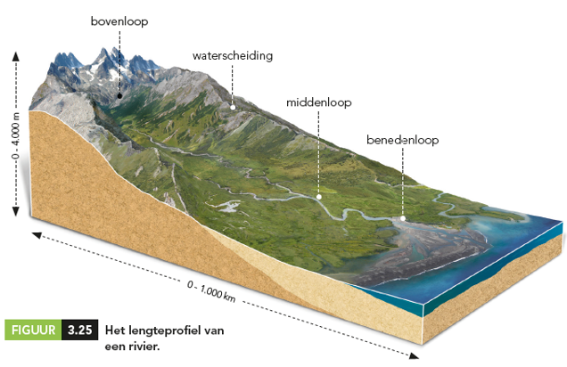

Opdracht 1:

Kijk naar de figuur hierboven. Op welke plek vindt *verwering/erosie/sedimentatie* plaats? Markeer de goede antwoorden.

Bovenloop: *verwering/erosie/sedimentatie*

Middenloop: *verwering/erosie/sedimentatie*

Benedenloop: *verwering/erosie/sedimentatie*

Opdracht 2:

Op welke plek stroomt het water het hardste en op welke plek stroomt het water het minst hard? Hoe komt dat?

Opdracht 3:

Bekijk het onderstaande filmpje:

<https://youtu.be/CfL08kYZsP0>

Wat is het verschil tussen klei en zand?

Waardoor vallen stukken rots van een berg af?

Waaraan kan je zien dat grint een lange weg heeft afgelegd?